Тренировочное занятие № 67 (26.10.2020).
Старший тренер-преподаватель Нечаева Л.В.
Тема: «Общефизическая подготовка»

Перед началом занятия необходимо проветрить помещение и переодеться в спортивную форму.
Внимательно прочитай все задание.
- Разминка. Зайти по ссылке и выполнить комплекс упражнений.
https://youtu.be/Nh98By0Lb_Q

- Общефизическая подготовка.
- Прыжки через скакалку (если нет, имитация прыжков через скакалку) – 40 сек прыгаем – 20 сек отдых – 3-4 раза
- Приседания (пятки не отрываем) – 40 сек приседаем – 20 сек отдых – 3-4 раза
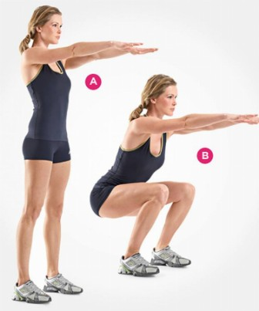

- Отжимания в упоре лежа от пола – 40 сек отжимаемся - 20 сек отдых – 3-4 раза
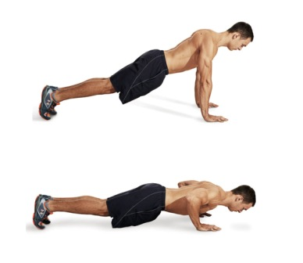
- Планка в упоре лежа на полу – 40 сек выполняем, 20 сек- отдых – 3-4 раза (планку можно выполнять разными способами).
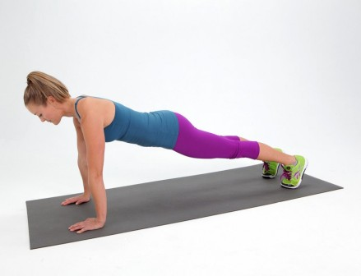
- Заминка. Растяжка после тренировки. Зайти по ссылке и выполнить с ведущим https://youtu.be/9FSVr2p_dyo

После выполнения тренировки не забываем умыться и переодеться.
Теория.
Сборная России. Женщины.
- Лыжные гонки. Наталья Непряева все подиумы Кубка Мира 2019-2020
https://youtu.be/mgJ9Zn4LeZk

- Как тренируется Юлия Белорукова
https://youtu.be/qGLPY1tEFNE

